数据异常检测与根因分析算法流程

目录
一、整体逻辑流程图 2
二、DBSCAN 聚类离散点异常识别逻辑​​ 3
- 自适应参数选择技术（最佳邻域半径 eps 与最小样本数 min_samples 确定）
- 聚类结果异常判断规则（基于四个维度）
规则 1：样本量充足性判断（总样本数 < 80 判定正常）
规则 2：噪声比例判断（有效可聚类样本占比 < 50% 判定异常）
规则 3：聚类数量判断（无有效聚类判定正常）
规则 4：聚类数量判断（1 个有效聚类或≥5 个有效聚类判定正常）
规则 5：聚类数量与占比结合判断（2-4 个有效聚类时，基于最大聚类占比判定）
- DBSCAN 异常检测流程
三、异常筛选 9
1. 计算总体数据的四分位距（IQR）及异常边界 9
2. 遍历聚类，判断是否存在 “75% 数据超出总体边界” 的聚类 9
3. 二次校验：结合整体数据的异常比例调整判断 9
4. 记录结果并更新 “断裂” 标记 9
四、特殊参数筛选 13
1. 资格检查（前置条件） 13
2. 数据准备 13
3. 核心阈值计算（跨度与边界调整）这是算法的核心，目的是确定一个合理的正常值范围（下限lower_threshold和上限upper_threshold）。 13
4. .动态判断逻辑：判断是否"断裂"（is_fracture）的逻辑比较复杂： 15
五、寻找异常根因 18
六、输出整体结果 19
附录： 20

整体逻辑流程图
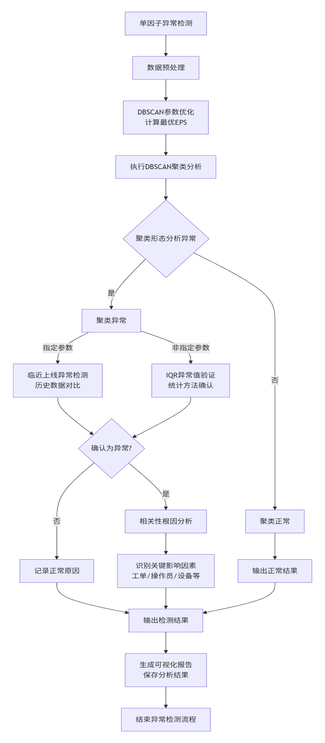

二、DBSCAN 聚类离散点异常识别逻辑​​
DBSCAN（Density-Based Spatial Clustering of Applications with Noise）密度聚类算法作为核心异常检测方法，其优势在于能够自动发现任意形状的簇结构，并有效识别噪声点。以下是完整的识别逻辑与技术实现说明：
采用自适应参数选择技术，通过分析数据分布特征自动确定最佳邻域半径(eps)和最小样本数(min_samples): k 值与 DBSCAN 的 min_samples 直接对应，先计算数据集中每个点到其第 k 个最近邻的距离（得 N 个 k - 距离值），再将这些值从小到大排序，以排序后的点序号为横轴、对应 k - 距离为纵轴绘制 k - 距离曲线，曲线中从平缓突然转为陡峭的拐点（如图为 0.4624）是数据密集与稀疏区域的分界点，该拐点对应的 k - 距离值即为自动确定的最佳邻域半径 eps
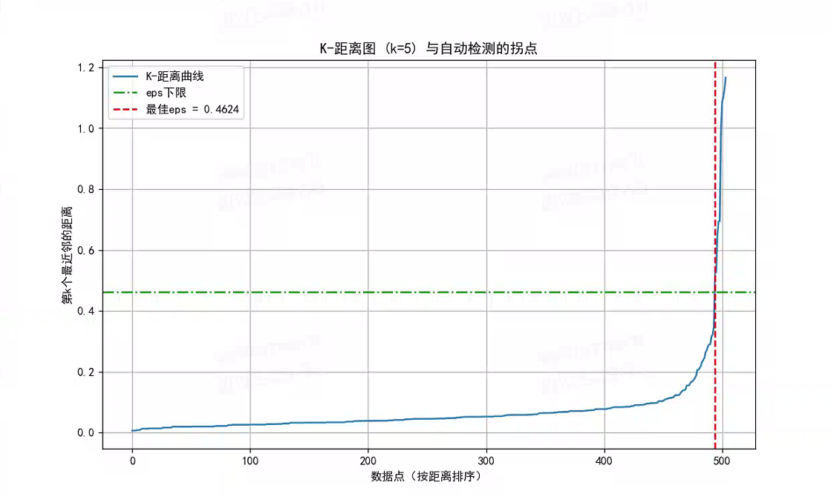
通过 DBSCAN 聚类得到聚类结果后，从 “样本量充足性”“噪声比例”“聚类数量”“聚类占比” 四个维度，分层次判断数据是否存在 “断裂 / 异常”（下列规则初步暂定，要依据具体需求进行更改）：
- 若（每天每台机器生产总样本数 < 80 ），判定无异常。（样本过少）
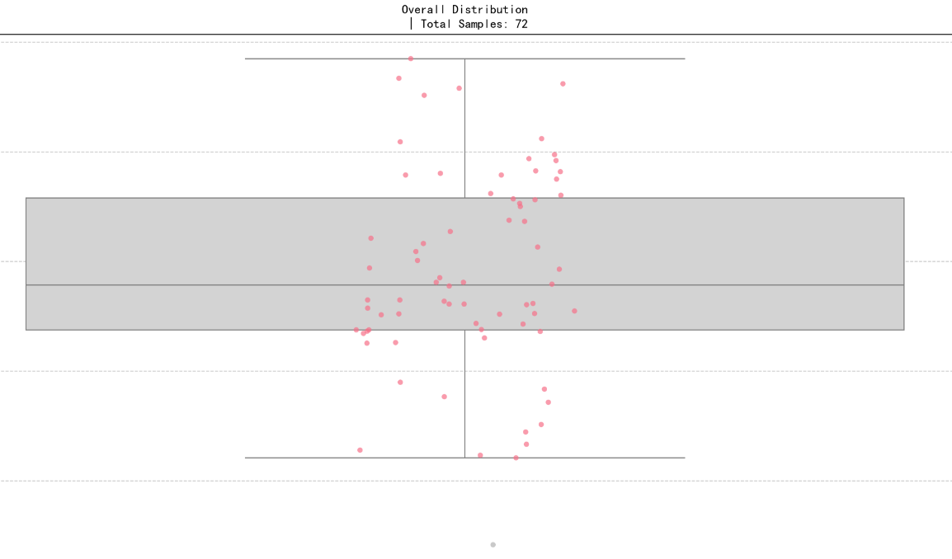
判断正常：样本过少
- 若有效可聚类样本占比 < 50%，判定异常，认为噪声过多。（有聚类，但比较散）
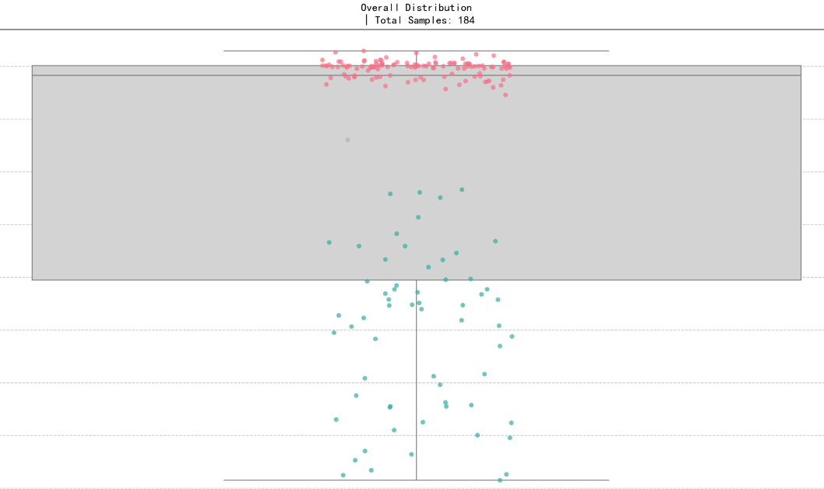
判断异常：有效可聚类样本占比 < 50%
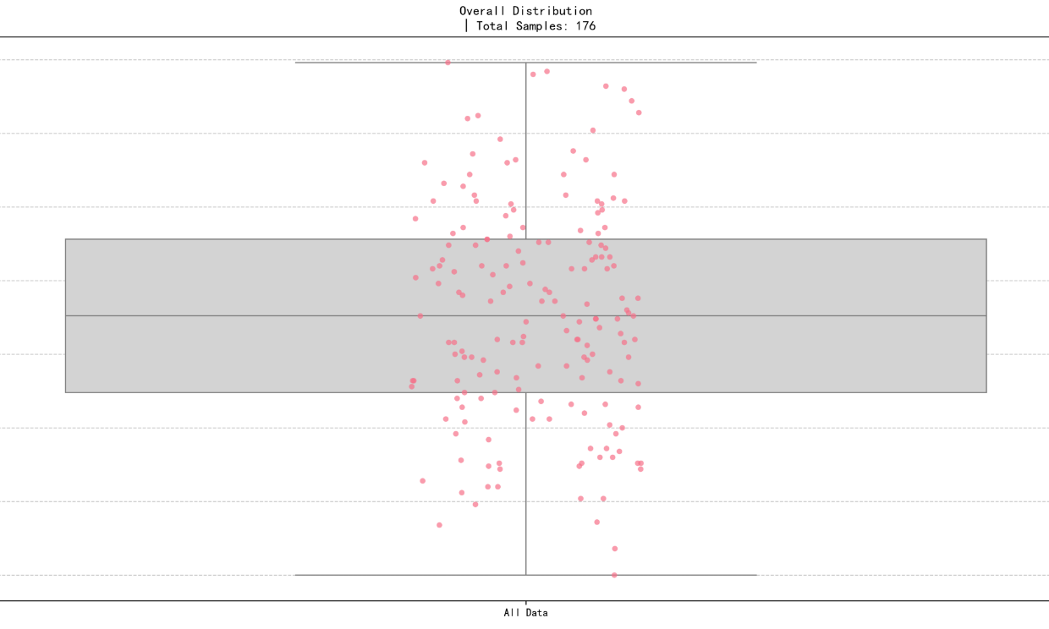
- 若没有有效聚类（聚类等于0），判定正常。（太散）
判断正常：样本分布均匀

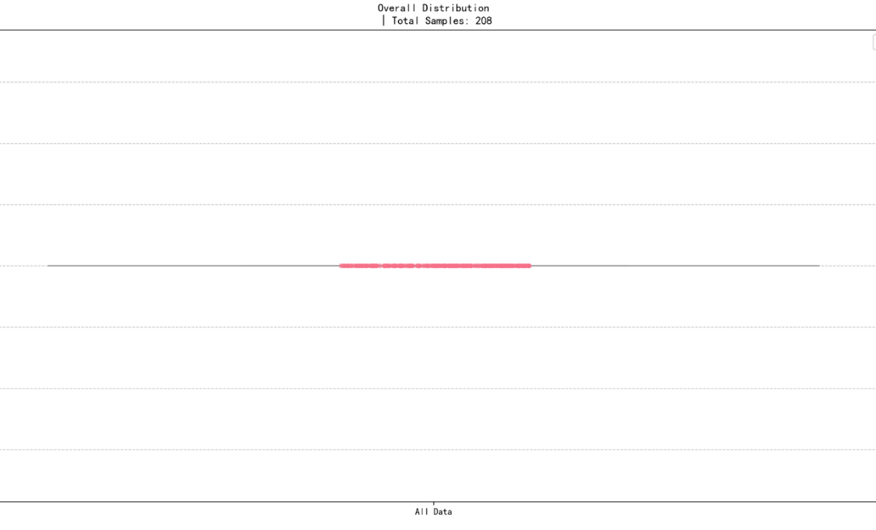
- 若只有1个有效聚类或有效聚类数≥5，判定正常。（集中或分散）
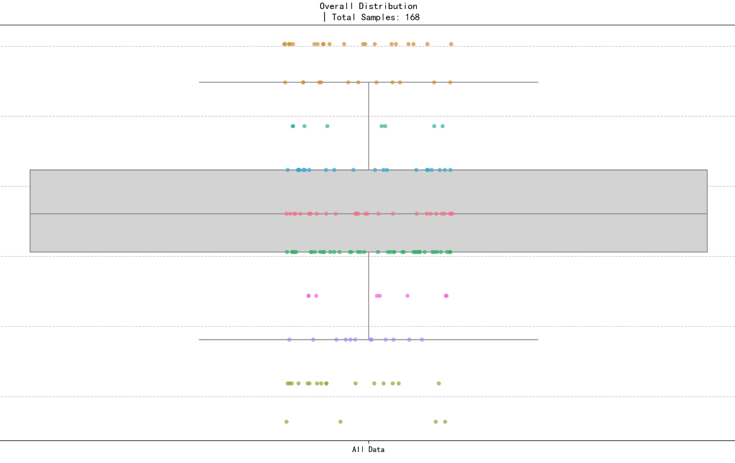
判断正常：样本集中
判断正常：聚类样本过散
- 若有效聚类数为2到4个，进一步判断最大聚类占比：若 30% <最大聚类占比 <90%，判定异常（存在断裂）；否则判定正常。（均匀聚类正常）

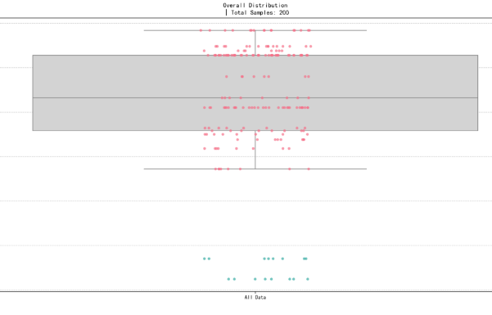
判断正常：最大聚类占比大于90%

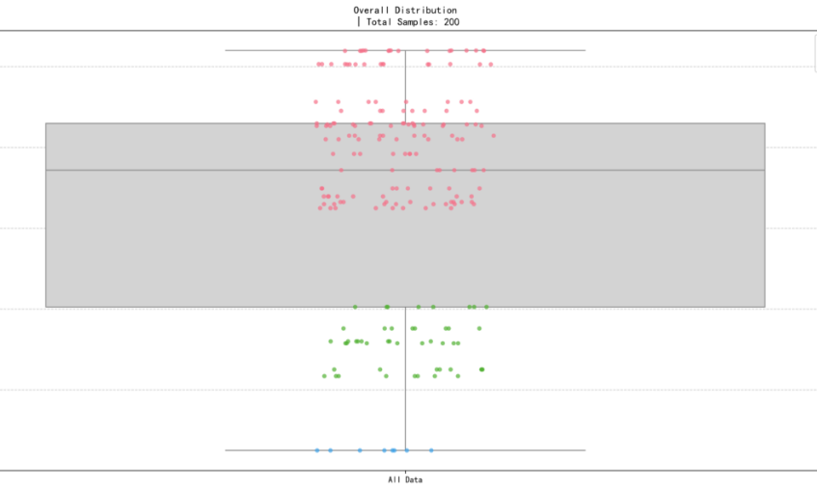
判断异常：最大聚类占比在30%和90%之间按

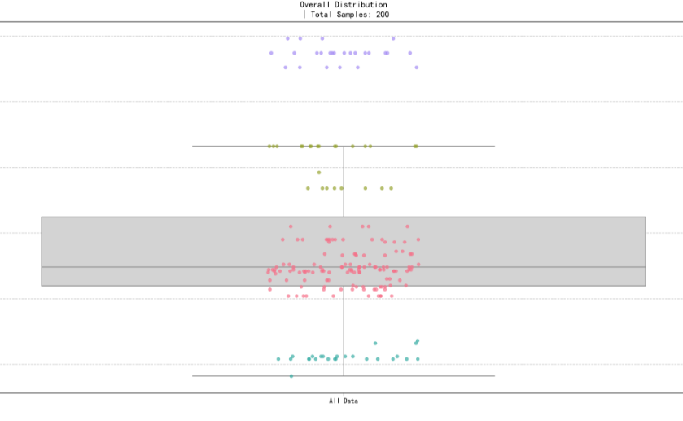
判断正常：最大聚类占比小于30%

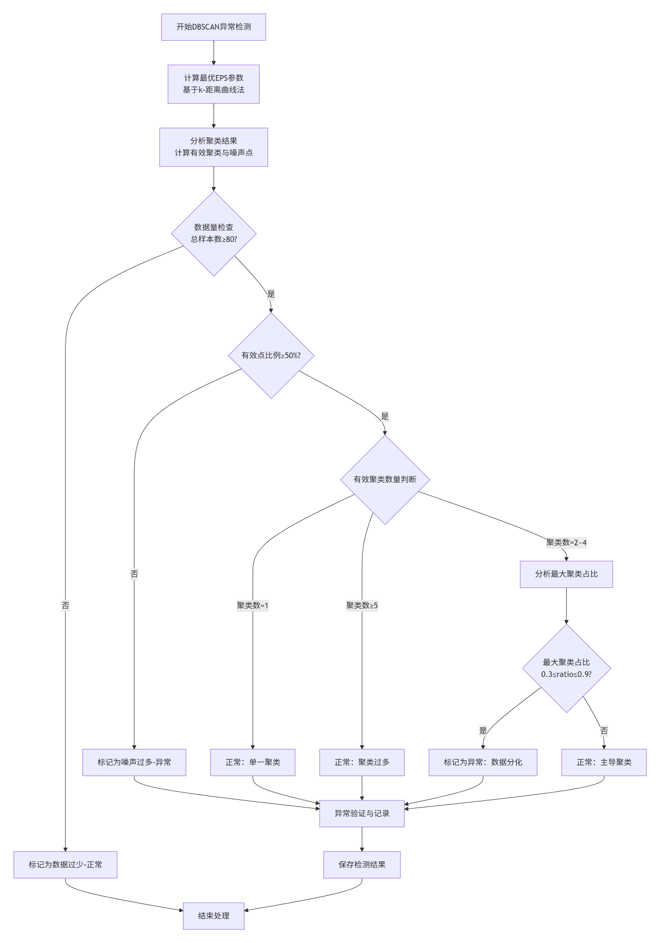

三、异常筛选

1. 计算总体数据的四分位距（IQR）及异常边界
计算四分位数：用 midpoint 方法计算总体的下四分位数（Q1，25% 分位）和上四分位数（Q3，75% 分位），确保分位值计算准确。
确定异常边界：基于 IQR（Q3-Q1）计算异常值的上下边界：
  - 下边界：Q1 - k*IQR
  - 上边界：Q3 + k*IQR
（K=1,可调节，报错异常太大可增大比率）

2. 遍历聚类，判断是否存在 “75% 数据超出总体边界” 的聚类
初始化变量：cluster_75pct_check 存储每个聚类的判断结果；has_cluster_75pct_outside 标记是否存在满足条件的聚类。
遍历有效聚类：只处理非噪声点的聚类（排除 label=-1 的聚类）。
提取聚类数据：通过掩码（cluster_mask）筛选出当前聚类的所有数据（cluster_data），并记录样本量（cluster_size）。
统计超出边界的数据量：
计算聚类中低于下边界的样本数（count_below_lower）和高于上边界的样本数（count_above_upper）。
总超出量为两者之和（total_outside_cluster）。
判断超出比例：计算超出边界的样本占聚类总样本的比例（ratio_outside_cluster），若≥75%，则标记该聚类满足条件（is_cluster_75pct_outside = True），并跳出循环（不再检查其他聚类）。

3. 二次校验：结合整体数据的异常比例调整判断
当找到一个满足 “75% 数据超出边界” 的聚类后，进一步校验：计算整体数据中超出 IQR 边界的总样本量（total_outside）及占比。若整体异常比例 > 20%，则维持该聚类的判断结果（is_cluster_75pct_outside = True）；否则推翻之前的判断（设为False）。

4. 记录结果并更新 “断裂” 标记
将当前聚类的详细信息（样本量、超出数量、比例、判断结果）存入 cluster_75pct_check。
根据最终的 is_cluster_75pct_outside 结果更新 is_fracture：若存在满足条件的聚类，is_fracture 设为 True（表示数据存在断裂），否则设为 False。
如：判定为异常图：
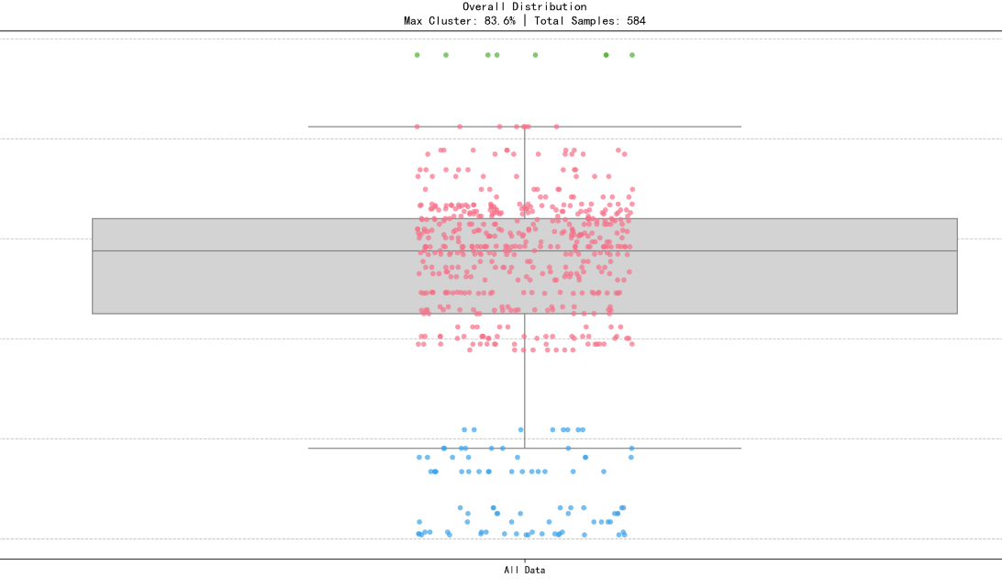
超出总体四分位，判定为异常

判定为正常图：
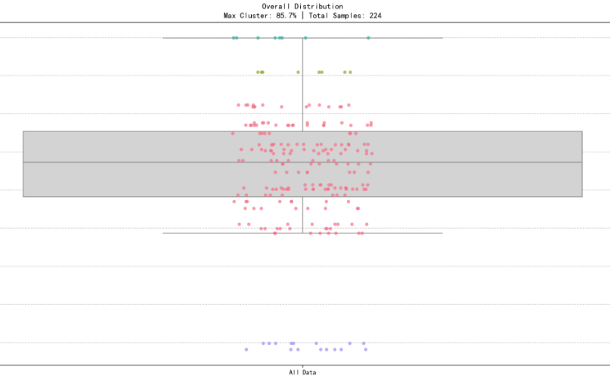
超出样本数小于<当天20%判为正常

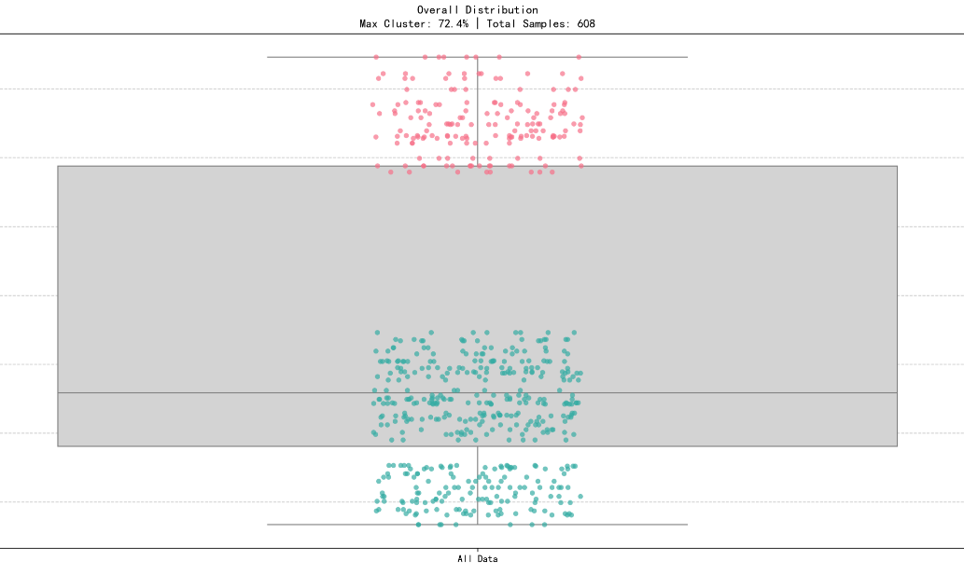
未超出总体四分位，判定为正常

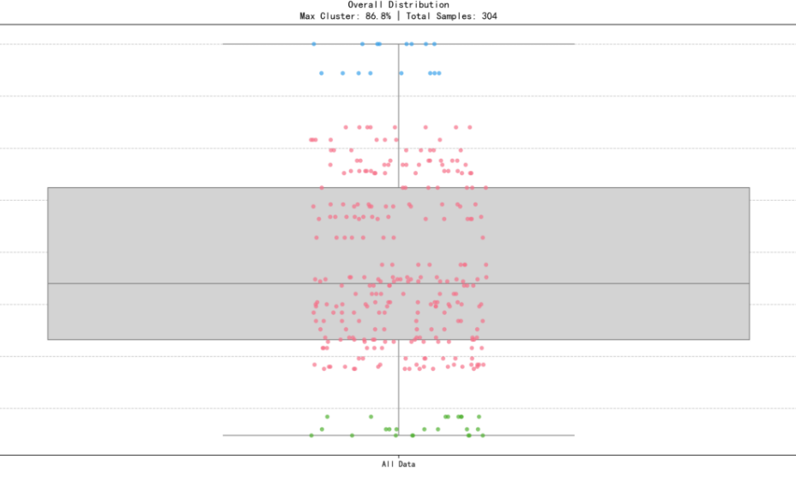
未超出总体四分位，判定为正常

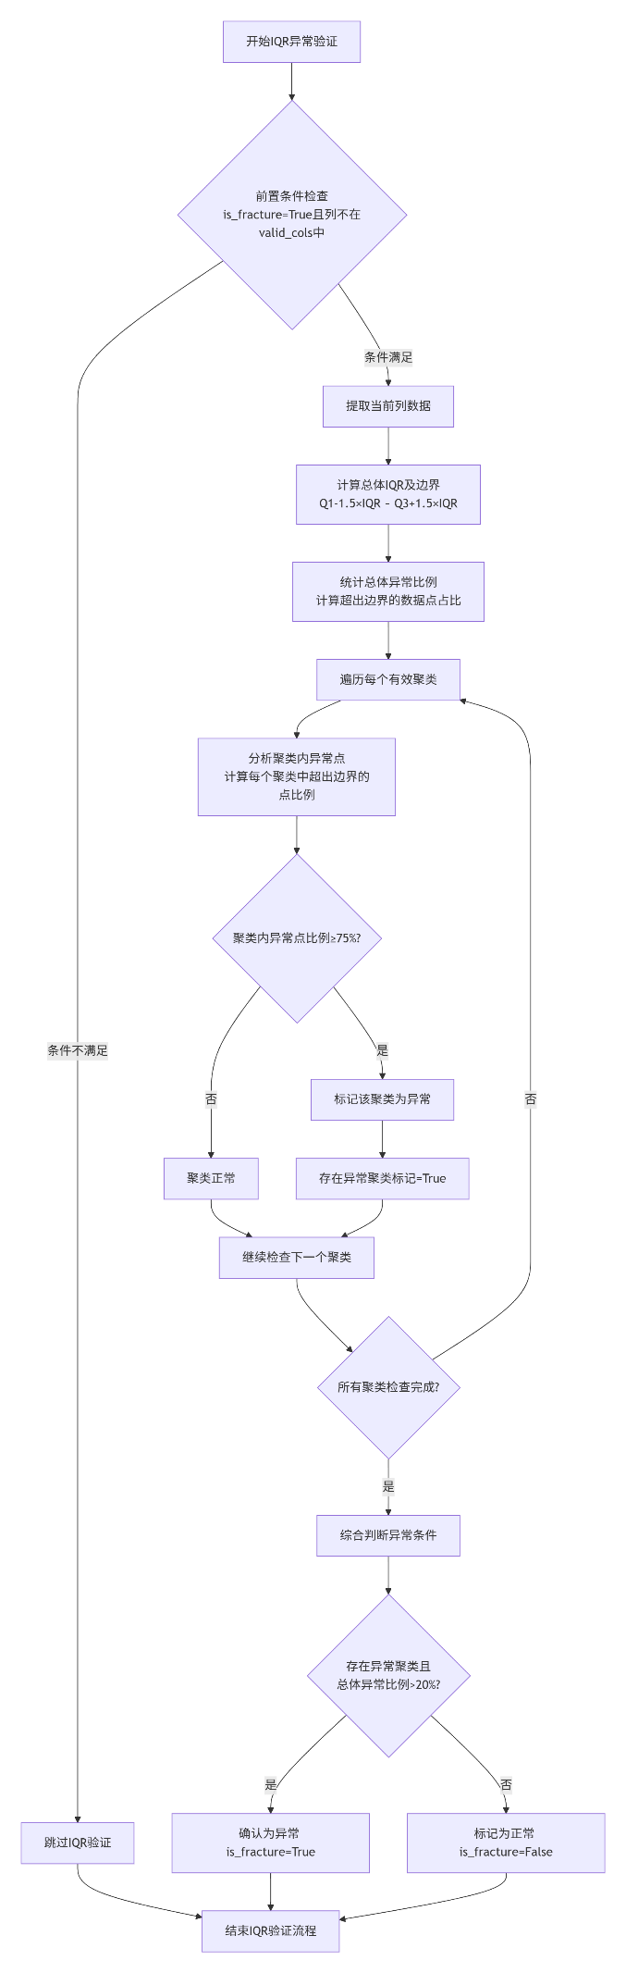

四、特殊参数筛选

1. 资格检查（前置条件）
代码首先检查三个条件：是否有数据样本、是否已经被标记为异常、指定的数据列是否在有效范围内。只有这三个条件都满足，才会进入详细的异常检测流程。

2. 数据准备
从聚类结果中提取有效的数据点（排除噪声点），读取历史数据文件，并根据数据量决定使用近6天的所有机台数据还是当天的所有机台数据

3. 核心阈值计算（跨度与边界调整）这是算法的核心，目的是确定一个合理的正常值范围（下限lower_threshold和上限upper_threshold）。
基准跨度：首先，计算历史6天数据的98%和2%分位数，其差值作为初始的跨度。
阈值调整：将计算的跨度与（[TestData].[dbo].[C_TST_PLTD]）数据库里参数的上下界跨度IQR的0.5倍阈值进行比较。如果跨度偏小，代码会尝试根据up_cilling和low_cilling（当前边界到参数规定最大/最小值的空间）来调整边界，目标是扩大跨度至接近文件阈值的一半，这一步为了防止历史数据较为稳定，使得比较跨度较小，鲁棒性较差而设置，设置一个最小阈值，后面数据即使产生微小波动，但也将判定为正常。
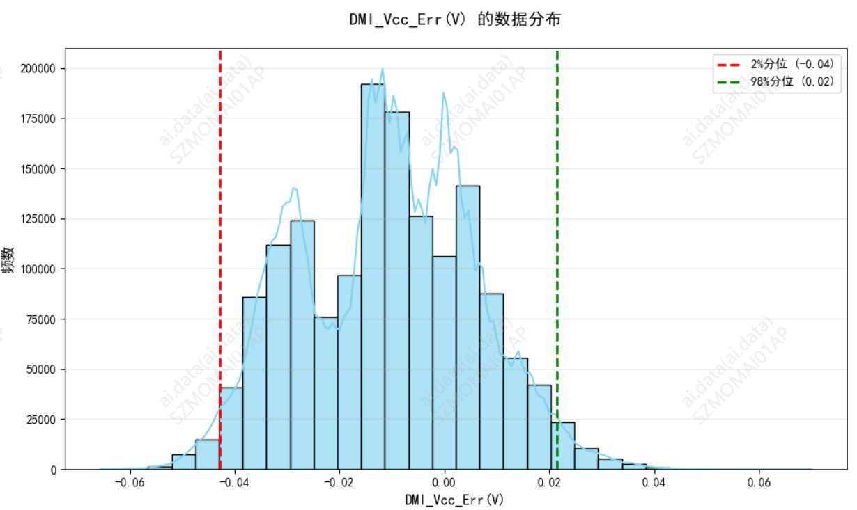
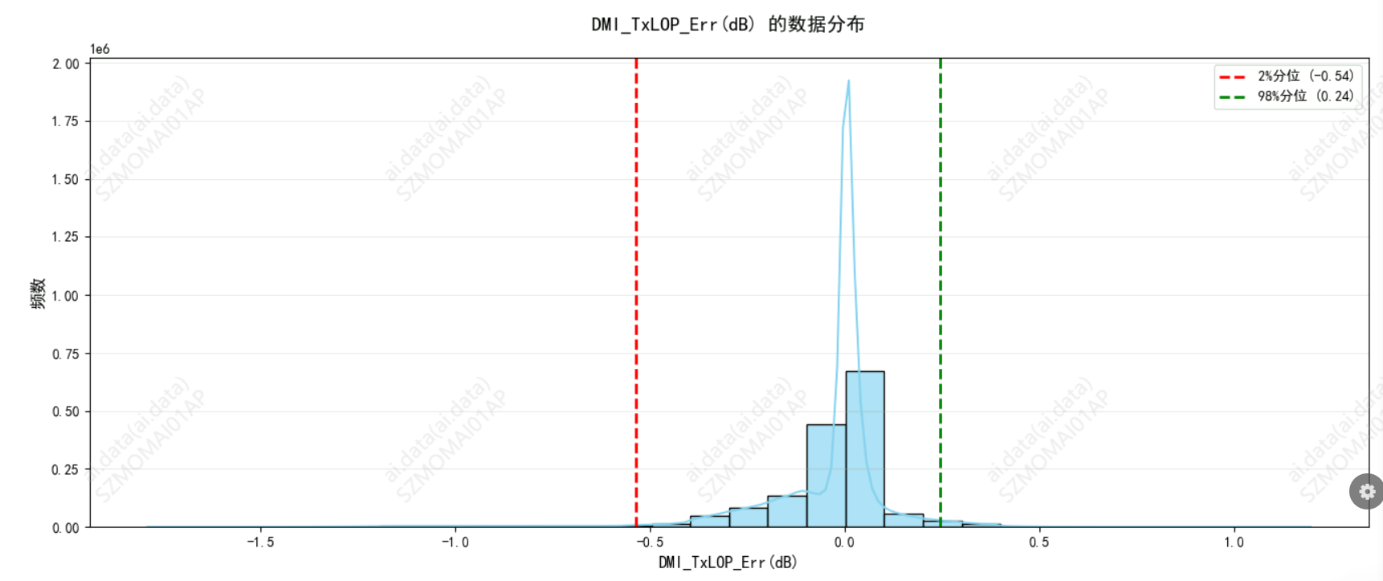
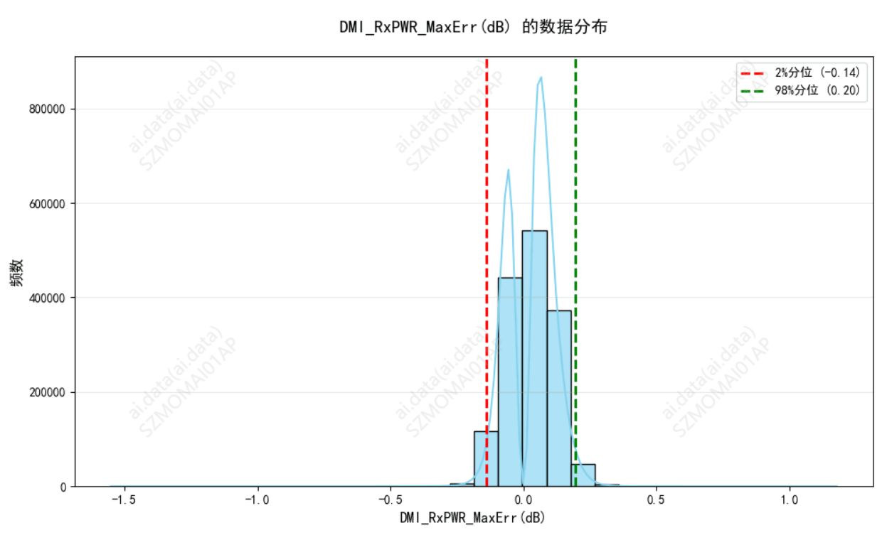
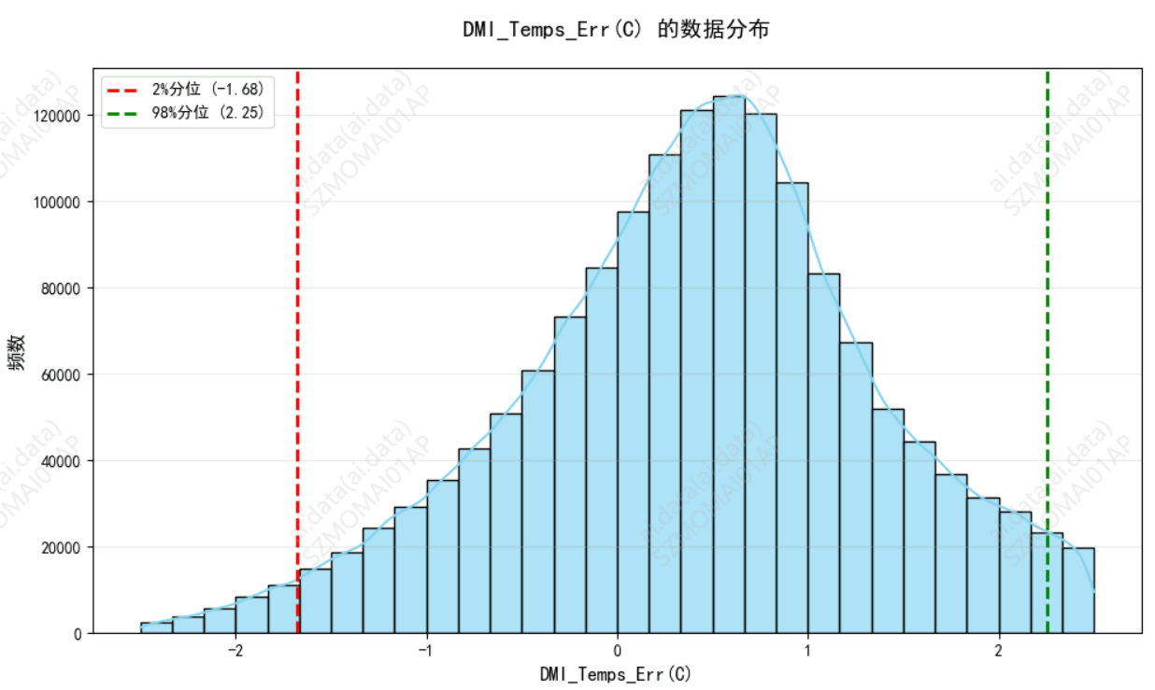
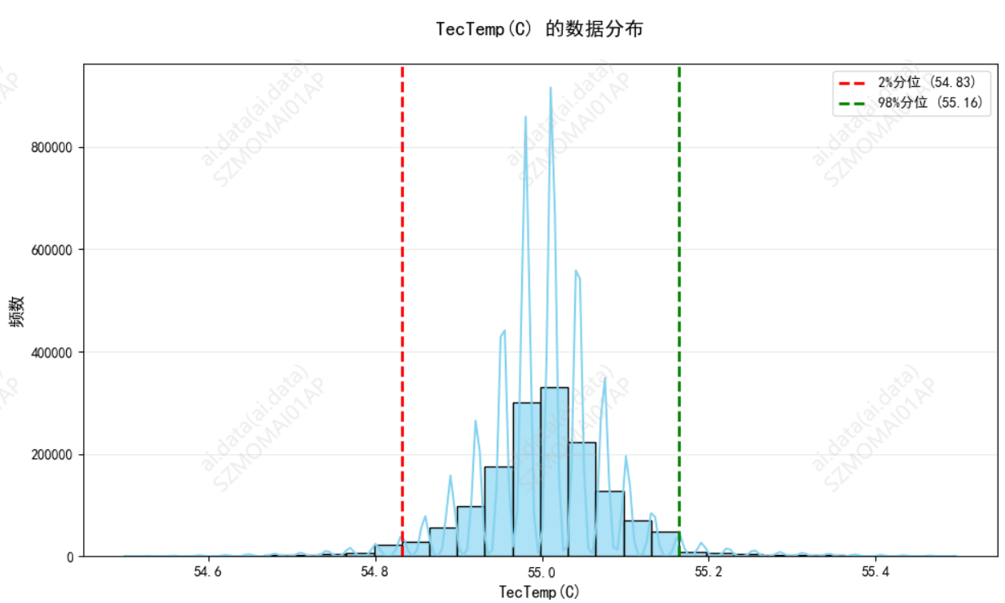

4. .动态判断逻辑：判断是否"断裂"（is_fracture）的逻辑比较复杂：
如果数据同时存在高于上限和低于下限的样本（over_count and under_count），则使用60%作为临界比例。如图：
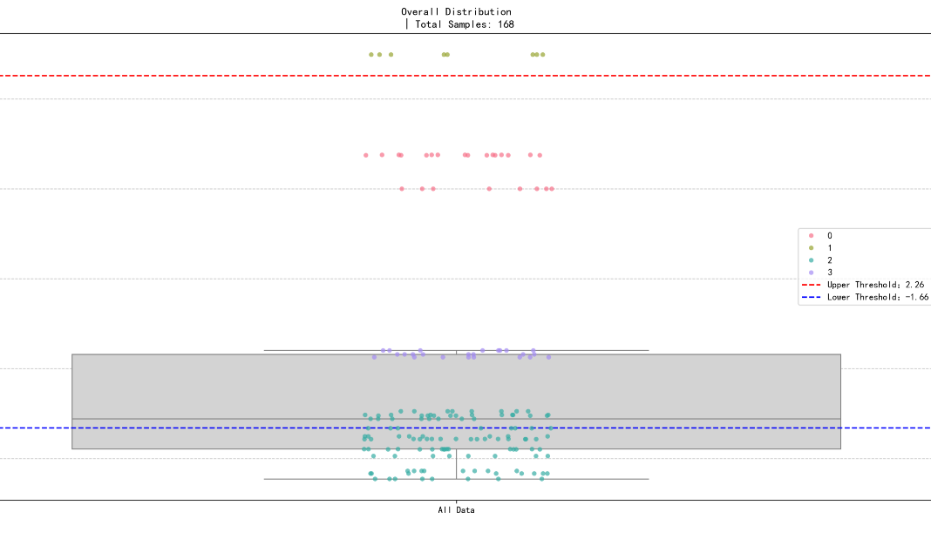
判定异常：两端超出总体占比60%

如果异常只出现在一侧，则使用50%作为临界比例，如下图：

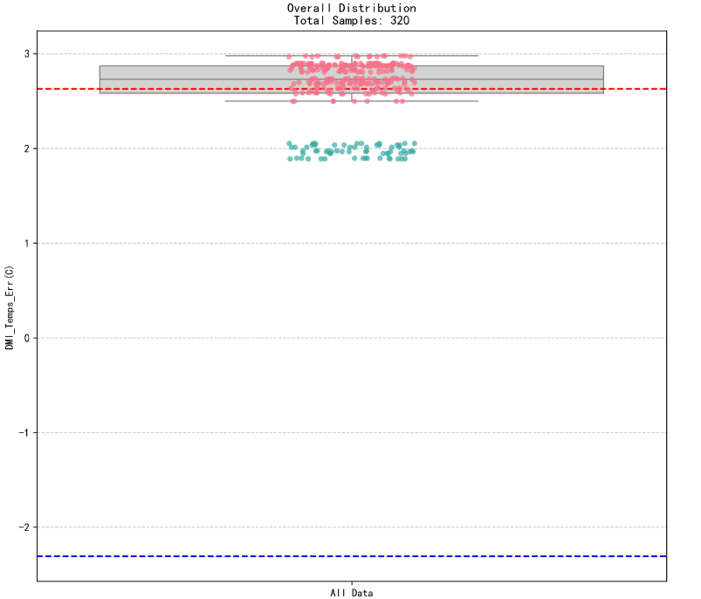
判定异常：一端超出总体占比50%

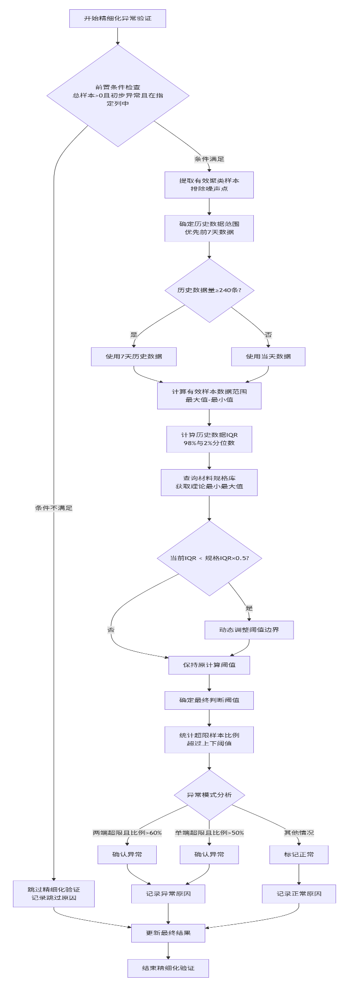

五、寻找异常根因
逻辑是在检测到数据存在 “断裂” 现象时，分析导致这种断裂的可能因素：
- 首先从数据中提取聚类标签和预设的可能影响因素列（['WorkOrder', 'TestTime', 'EvbNo', 'FiberNo', 'Operator', 'Temperature', 'Channel', 'CheckTime']），形成因素数据框
- 对所有影响因素列执行独热编码，将分类变量转化为数值型特征；
- 逐个计算每个因素与聚类标签的皮尔逊相关系数（取绝对值，关注相关强度）：
过滤掉存在缺失值的样本
排除因素数据或聚类标签为常数数组的情况（此类情况无法计算相关系数）
对有效数据计算皮尔逊相关系数
- 分析并输出相关性结果：
过滤掉无效的相关系数（np.nan）
找出与聚类标签相关性最高的因素并输出
打印每个因素的相关系数情况，对无法计算的情况进行说明
最终目的是通过相关性分析确定哪些预设因素可能是导致数据聚类断裂的主要原因，主要逻辑，如图：

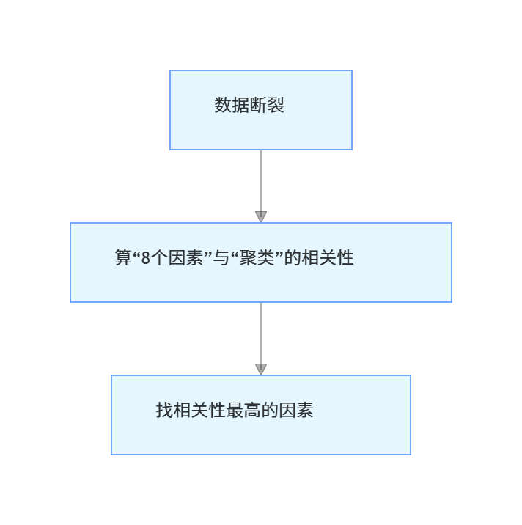

聚类与因素的相关性结果：
----- CsenOMA(dBm)
WorkOrder: 相关系数绝对值 = 0.7823
SN: 相关系数绝对值 = 0.6691
EvbNo: 相关系数绝对值 = 0.2006
FiberNo: 相关系数绝对值 = 0.3185
Operator: 相关系数绝对值 = 0.8265
Temperature: 相关系数绝对值 = 0.0923
Channel: 相关系数绝对值 = 0.0029
Factory: 输入为常数数组，相关系数无定义
与聚类相关性最高的因素是：Operator，相关系数绝对值 = 0.8265

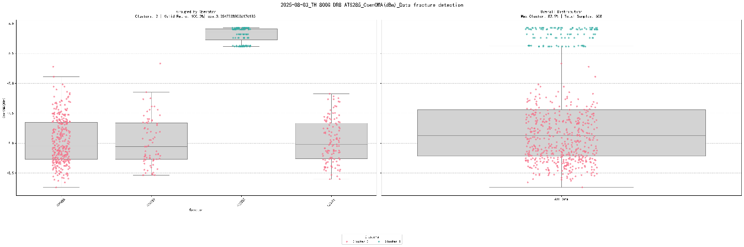

六、输出整体结果
依据之前聚类结果，找到所有超出整体四分位距的聚类，汇总四分位之外的SN，形成表格形式，各条目在不同列下有相应次数，像第 4801 行的 SN 为 MT2532NT38399，在 TxDisLop 列数值为 24，ICC (mA) 列数值为 16，整体呈现出不同序号对象在多个影响因子下的具体出现次数情况。如图所示：
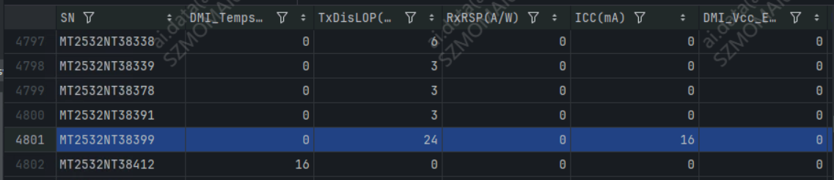
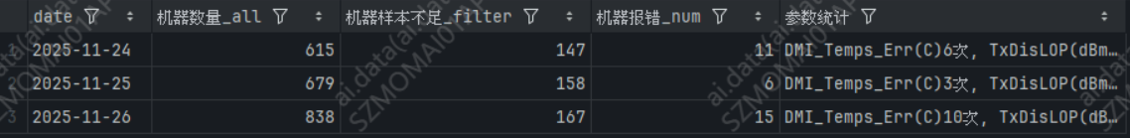

附录：
